Hendrik de Vries-Noodweer

Gedicht van de Week
week 46- 2015
www.arspoetica.nl
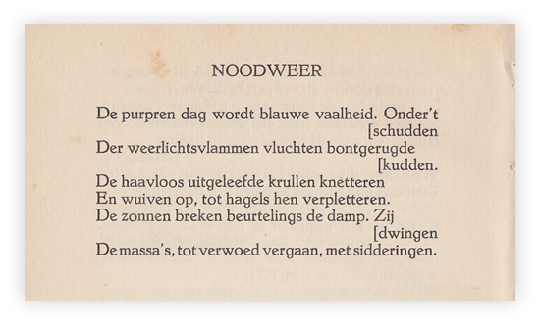

Vandaag een gedicht van de te Groningen geboren Hendrik de Vries(1896-1989). Naast dichten schilderde hij ook, hij behoorde tot de groep “De Ploeg”.
Zijn gedichten hebben soms een droomachtige, fantastische sfeer, dan weer is er een oergevoel aanwezig, zoals in het gedicht van deze week. Somberheid en gepassioneerdheid zijn andere trefwoorden die het werk kenmerken. Veel van zijn gedichten betreffen Spanje die in, het land dat hij vele malen bezocht, maar niet meer toen Franco na de Spaanse Burgeroorlog(1936-1939) aan de macht kwam.
Hij heeft veel gedichten geschreven die in 1993 verzameld werden uitgegeven. Dit boek telt 1950 bladzijden.
Als dichter staat hij op een afzonderlijke plek, niet te plaatsen bij een groep of stroming.
Het gedicht van de week werd gepubliceerd in 1932 in de bundel “Stormfakkels” als aflevering 11 van jaargang 9 van “De Vrije Bladen” waaruit de tekst ook afkomstig is.

